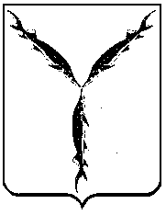

САРАТОВСКАЯ ГОРОДСКАЯ ДУМА
РЕШЕНИЕ

26.03.2020 № 64-511

г. Саратов

О досрочном прекращении полномочий депутата Саратовской городской Думы пятого созыва Лекомцева Константина Петровича

В соответствии со статьей 27 Устава муниципального образования «Город Саратов», на основании личного заявления

Саратовская городская Дума

РЕШИЛА:

- Считать досрочно прекращенными полномочия депутата Саратовской городской Думы Лекомцева Константина Петровича, избранного по 9 одномандатному избирательному округу муниципального образования «Город Саратов», 16 марта 2020 года в связи с отставкой по собственному желанию.
- Настоящее решение вступает в силу со дня его официального опубликования.

Председатель
Саратовской городской Думы В.В. Малетин

